抽卡系统设计文档
—— 自研框架：转盘抽卡 · 五卡池 · 三类资源
系统策划求职 DEMO

目录
1 系统概述 3
一句话定位 3
核心体验 3
目标玩家与付费画像 3
一句话结论 3
状态转换流程图 3
2 系统定位与商业模型 5
三类抽卡资源定位（核心分层） 5
开放节奏 5
付费结构设计说明 5
3 资源循环（产出与消耗） 5
三类资源循环总览 5
三类资源兑换闭环 6
一/二类资源设计要点 6
4 卡池类型与道具价值体系（五卡池） 6
五卡池一览 6
年限池细分 6
道具价值锚定 7
5 概率设计与保底机制 7
基础概率（开发者面板口径） 7
基础保底参数 7
软保底增幅曲线（金色）（暂定） 7
分池保底差异 7
“无大小保底区分”的设计含义 8
模拟效果（使用自己编写的抽卡器原型） 8
6 随机实现方案 9
结果先行：后台随机决定命中，转盘仅为表现 9
软保底实现（指数 3.5，先慢后快） 9
验证方式 9
7 抽卡反馈与转盘动画 9
转盘信息设计 9
命中区域计算（目标旋转角度） 9
动画节奏 9
为什么这么做 9
8 玩家心理与激励设计 10
9 合规与风险管理 10
概率公示 10
未成年人保护与防沉迷 10
风险点 10
动画一致性与诚信 10
10 UI 结构与信息架构 11
转盘主界面 11
卡池与资源入口 11
年限/联动活动页 11
期望效果示例（仅转盘UI演示） 11
11 数据结构与配置表 13
资源表 13
资源结转规则表 14
产出途径表 14
卡池表 14
奖池映射表 15
奖池配置表 15
自选池 / 年限池配置 16
转盘扇形配置 16
12 埋点与数据验证 16
商业与资源指标 16
概率与体验验证 16
13 风险与待验证假设 16
待验证假设 16
迭代方向 17

1 系统概述

一句话定位
以“转盘抽卡”为表现、以“五类卡池 + 三类抽卡资源”为骨架的自研抽卡系统；通过普池/自选/UP/武器/年限联动的分层设计，既承接免费与日常付费，又在周年与联动节点拉动冲刺付费与年度收入。

核心体验
- 转盘可视化：每个物品按其概率占扇形面积，概率实时反映在盘面上，透明且直观。
- 情绪分层：自选池“出金必中自选六件”、年限池“出金必限定且 90 抽保底”降低挫败；UP 池大小保底承载沉没成本。
- 仪式感与可跳过：普通动画约 3s 可跳过，金色约 4s 伴随金光溢出，兼顾节奏与出货仪式感。

目标玩家与付费画像
免费/轻度玩家用一类资源常驻体验、囤二类；中重度玩家以二类资源为核心日常消费；周年/联动期间以三类资源+冲刺付费拉高活跃与流水。

一句话结论
以“一类养留存、二类作日常核心付费、三类担周年联动冲刺”的资源分层为核心，配合“转盘透明化 + 分池保底”的情绪设计，形成长期可持续且节点爆发力强的抽卡经济。

状态转换流程图
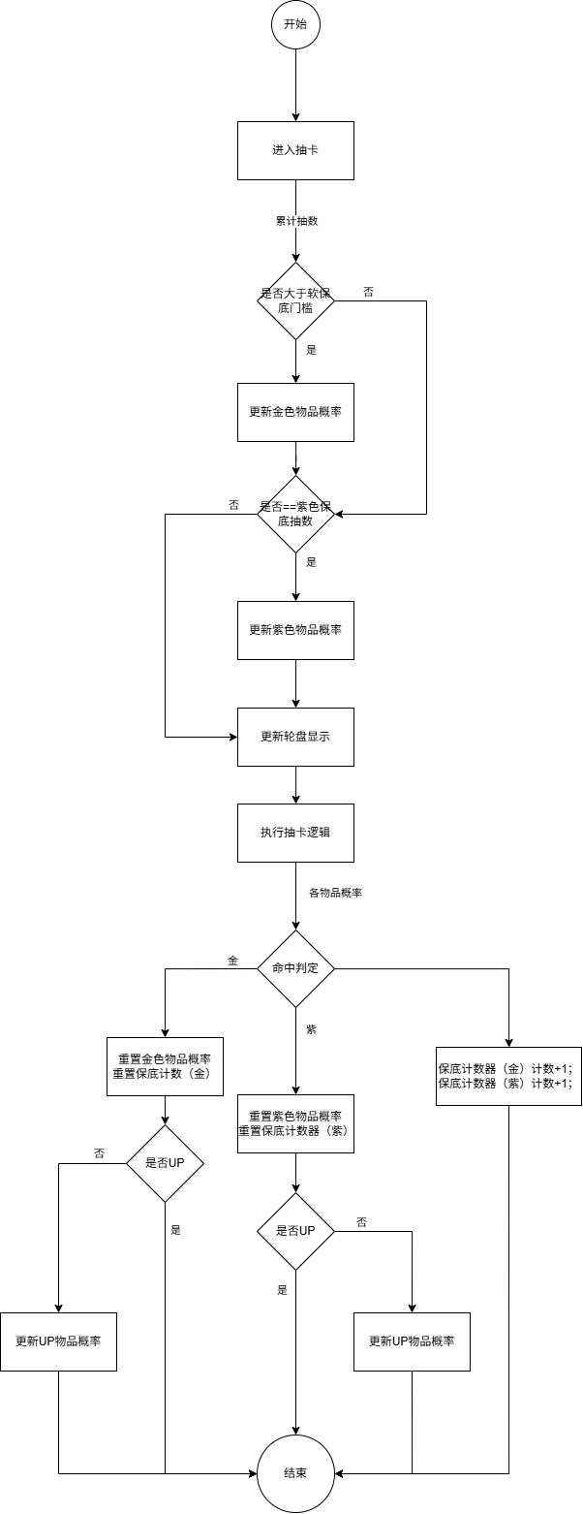

2 系统定位与商业模型

三类抽卡资源定位（核心分层）
资源 | 适用卡池 | 产出量 | 核心作用
一类 | 普池 | 适中，多常驻来源 | 免费日常体验，承接新玩家与长线登录
二类 | 自选池 / UP角色池 / UP武器池 | 较少 | 日常核心付费卖点（主要变现入口）
三类 | 年限池 / 联动池 | 仅相关活动产出 | 冲刺付费卖点，拉高活动流水与年度收入、拉高玩家活跃

开放节奏
- 普池：常驻开放。
- 自选池：常驻开放（出金必中自选六件之一的常驻定向出口）。
- UP 角色池 / UP 武器池：随版本周期开放与轮换。
- 年限池 / 联动池：仅周年活动 / 联动活动期间开放。

付费结构设计说明
二类资源对应“版本期 UP 与自选”，是玩家最常消费的入口，作为长期日常付费主力。三类资源仅在活动期出现且在期末自动结转为货币，天然形成“活动节点集中消费”，用于冲击活动流水与年度收入。
充值价格（元） | 6 | 30 | 68 | 128 | 328 | 648
付费货币（个） | 60 | 30 | 680 | 1280 | 3280 | 6480
任意档位第一次充值获得双倍带动第一次付费；
单抽每次消耗160货币，该货币与付费货币可1:1兑换；
单个金色UP的消耗约10000货币；

3 资源循环（产出与消耗）

三类资源循环总览
资源 | 产出 | 消耗去向 | 是否可囤积 | 期末结转
一类(普池券) | 任务/活动/成就等，适中 | 普池 | 可囤积 | 无
二类 | 版本日常/付费购买，较少 | 自选池、UP角色池、UP武器池 | 可囤积 | 无
三类(年限/联动券) | 仅年限/联动活动，全勤满活跃期望约 120 抽 | 年限池、联动池 | 不可囤积 | 活动结束自动兑换为货币

三类资源兑换闭环
三类资源活动结束自动兑换为“通用货币”，该货币可购买二类资源 → 二类资源再用于自选/UP 池。这条链路把活动期闲置的累积平移到日常池消费，避免资源浪费，同时为二类资源补充产出入口。

一/二类资源设计要点
- 一类产出适中：既能支撑普池常驻体验，又不稀释二类的付费价值。
- 二类产出较少：与“日常核心付费卖点”定位一致，形成每日可消费的缺口。

4 卡池类型与道具价值体系（五卡池）

五卡池一览
卡池 | 资源 | 金色保底 | 出金规则 | 结束后归向 | 开放
一、普池 | 一类 | 90 | 全角色武器混池（联动/年限除外） | 常驻 | 常驻
二、自选池 | 二类 | 90 | 自选 6 金（不可选当期UP），出金必为其一，无大小保底 | —— | 常驻
三、UP角色池 | 二类 | 60小/120大 | 1 金 UP + 2 紫 UP | 若不在普池则入普池 | 版本周期
四、UP武器池 | 二类 | 60小/120大 | 当期 UP 角色专武 | 同上，入普池 | 版本周期
五、年限/联动池 | 三类 | 90 | 必为限定角色/专武，默认角色，可自选为角色或专武；角色不进普池 | 年末入限定库 | 仅周年/联动

年限池细分
- 年限分两个卡池：一个为当期年限，另一个为“自选往期年限”。
- 自选往期年限选定后，活动期间不可更换（营造限定角色的稀缺感，刺激拉动付费）。

道具价值锚定
- UP 角色/专武：当期稀缺主力，进普池后成为长线沉淀。
- 联动/年限限定：永不加进普池，稀缺度最高，是活动冲刺和氪金付费的核心目标。
- 自选池“6 金自选”提供确定性的定向获取，作为中氪玩家付费体验的稳定出口。

5 概率设计与保底机制

基础概率（开发者面板口径）
稀有度 | 基础概率
普通 | 90.0%
紫色 | 9.5%
金色 | 0.5%

基础保底参数
参数 | 数值
紫色保底次数 | 10 抽
金色小保底 | 60 抽
金色大保底 | 120 抽
软保底增幅起点(90保底池) | 第 60 抽起
软保底增幅起点(60保底池) | 第 40 抽起

软保底增幅曲线（金色）（暂定）
曲线指数 3.0，形态为“先慢后快”。增幅起点按各池保底长度区分：90 保底池从第 60 抽起缓步抬升，60 保底池从第 40 抽起抬升；越接近硬保底增长越陡，直到保底次数时达到100%，保障最坏情况下必出，同时避免长期脸黑。

分池保底差异
卡池 | 金色保底 | 大小保底 | 软保底起点 | 说明
普池 | 90 | 无 | 第 60 抽 | 出金为普池随机金，硬保底 90
自选池 | 90 | 无 | 第 60 抽 | 出金必为自选六件之一
UP角色/武器池 | 60小/120大 | 有 | 第 40 抽 | 歪(出非UP)后下次必命中 UP
年限/联动池 | 90 | 无 | 第 60 抽 | 出金必为限定角色/专武，保底调为 90

“无大小保底区分”的设计含义
自选池与年限/联动池因“出金必为目标集合内”而无需 60/120 的大小保底分层，仅保留单一硬保底，规则更简单、挫败更低；UP 池因存在“歪出池外”的情况，故保留大小保底。

模拟效果（使用自己编写的抽卡器原型）
年限池模拟曲线：（10000次）
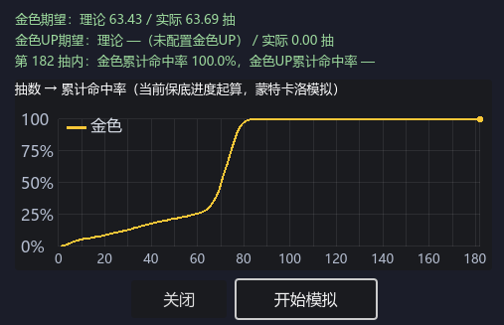
UP池模拟曲线：（10000次）
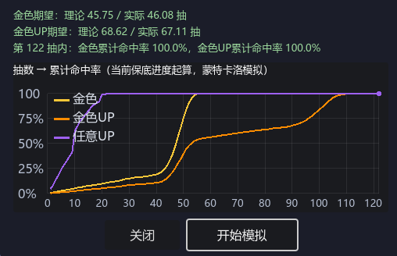

6 随机实现方案

结果先行：后台随机决定命中，转盘仅为表现
- 真实奖励由后台在奖池内按概率随机判定（稀有度→具体物品），转盘动画只负责呈现结果，不参与概率。
- 该设计保证“表演与真实结果一致”，规避转盘误导争议，也为‘跳过程序’提供同一结果。

软保底实现（指数 3.0，先慢后快）
- 以保底表形式随抽数抬升（示例公式见前章，正式版补仿真曲线），使命中率递增、综合概率与公示口径自洽。
- 软保底起点按池区分：90 保底池（普池/自选/年限联动）从第 60 抽起，60 保底池（UP 角色/武器的小保底阶段）从第 40 抽起；曲线指数同为 3.0。

验证方式
- 对每个卡池做蒙特卡洛仿真：统计实际综合概率、大保底触发率、出资分布，确认贴近设计期望。

7 抽卡反馈与转盘动画

转盘信息设计
- 每个物品按其概率分摊扇形面积，扇形大小（面积占比）= 该物品实时概率。
- 盘面比例随当前卡池概率实时变化；开抽前若面板显示比例未随概率更新，则先同步更新比例，再开始播放动画。

命中区域计算（目标旋转角度）
1) 后台先计算出本次奖励命中；
2) 令 R = (命中奖励所属扇形中心位置 - 指针位置) + 10 × 360° + 随机角度偏移；
3) 随机角度偏移 ∈ [ -½·当前扇形角 , +½·当前扇形角 ]；
4) 最终目标旋转角度 = R，播放动画旋转至此角度停稳，指针指向命中扇形。

动画节奏
- 普通：时长约 3s，节奏“先慢 → 加速 → 减速缓慢停盘”，落点平滑。
- 金色：时长约 4s，更长仪式感，同时转盘伴随金光溢出。
- 全程可跳过（跳过时直接呈现命中结果）。

为什么这么做
先慢后快再慢的可预期节奏制造紧张与期待；扇形面积即概率提供天然透明的概率公示；金色延长+金光强化出货仪式感和炫耀价值。

8 玩家心理与激励设计
- 转盘透明：概率以面积直观展示，降低“暗箱”顾虑，强化信任，同时直观的概率增幅更能刺激连续消费。
- 自选池“出金必中自选六件”：确定性获取，低挫败；以“不可选当期 UP（仅限新角色）”制造克制与取舍感，同时也是为了确保当期新UP角色的商业化能力。
- UP 池大小保底：“差 N 抽大保底”形成沉没成本出口，驱动连续消费。
- 年限/联动“出金必限定 + 90 保底”：稀缺+承诺的强激励，制造活动期集中消费与“错过等一年”焦虑。
- 三类资源全勤约 120 抽、不可囤积：鼓励活动期全勤活跃，并在期末形成冲刺窗口，同时保底一只足够，保底第二只则还差一段不大不小的距离，最黑的情况，距离概率增幅也就差30抽，能够在一定程度上对付费玩家进行筛选，进一步鼓励中氪、高氪玩家继续投入。

9 合规与风险管理

概率公示
- 转盘扇形面积即概率可视化，叠加卡池页文字公示基础概率/综合概率/保底规则，满足随机抽取公示要求。

未成年人保护与防沉迷
- 未满 8 周岁不得充值，8~16 / 16~18 周岁分级限额；接入防沉迷时长限制。

风险点
风险 | 应对
转盘动画被质疑为“假概率” | 结果先行设计：真实命中决定动画；提供祈愿记录与落点校验
三类资源不可囤积引发不满 | 规则预公示，期末兑换价值合理
联动版权方审校卡池/角色 | 活动前合规与版权预审，预留替换方案
自选池对UP池的分流 | 基于玩家中强度党和角色党留存的考量而做出的取舍，分流难以避免；或可强推当期UP角色机制，与关卡/玩法设计配合保证UP池营收；

动画一致性与诚信
必须保证“落点命中的扇形 = 后台判定的奖品”，作为硬性验收项，防止表演层与逻辑层错位。

10 UI 结构与信息架构

转盘主界面
- 中央：实时转盘（扇形面积=概率），顶部指针，命中区指示。
- 底部：单抽 / 十连按钮、当前消耗资源与余量。
- 角标：当前保底计数（距硬保底剩余）、概率公示入口、奖池内容清单（可展开）。

卡池与资源入口
- 卡池列表清晰标注资源类型（一类/二类/三类）与开放期。
- 三类资源在活动页醒目提示“活动结束自动兑换为货币”。

年限/联动活动页
- 当期年限卡池 + 自选往期年限卡池并列展示；
- “选择后活动期间不可更换”作明确提示，防止误解。

期望效果示例（仅转盘UI演示）
初始状态：
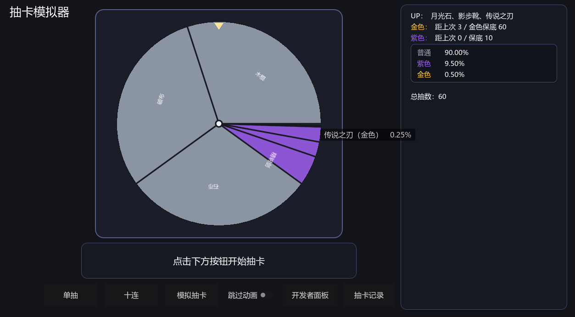

紫色保底触发时：（第二个为UP状态）
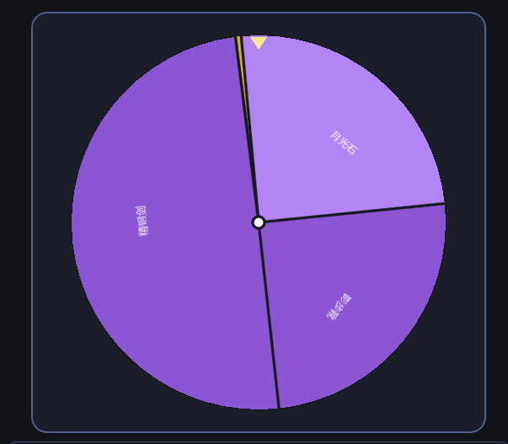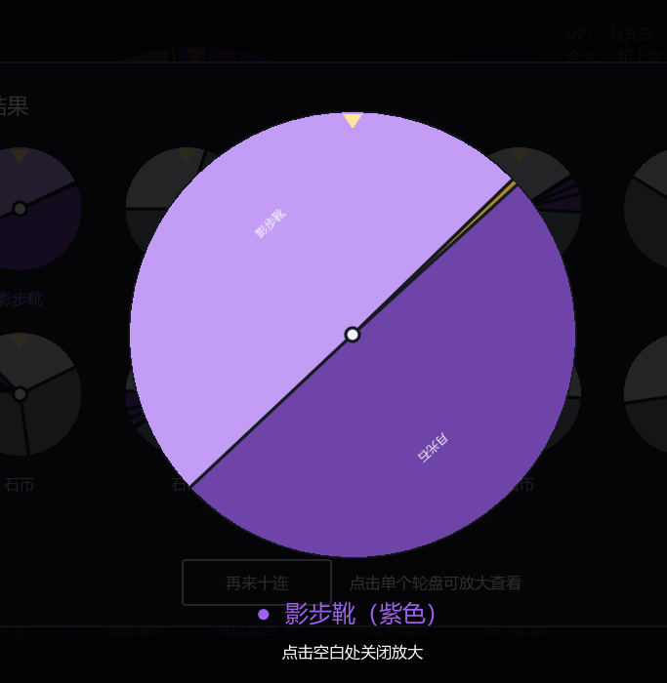

金色保底概率增幅直观示意图：
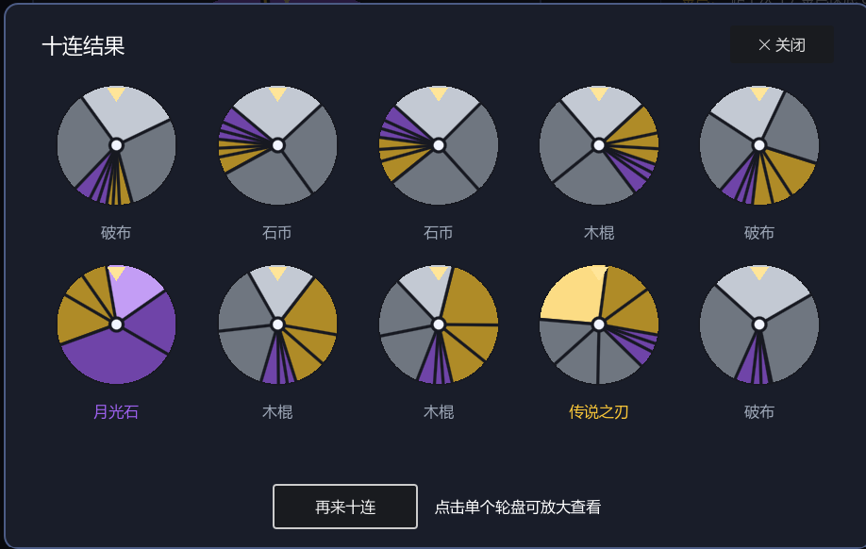

金色大保底状态直观示意图：
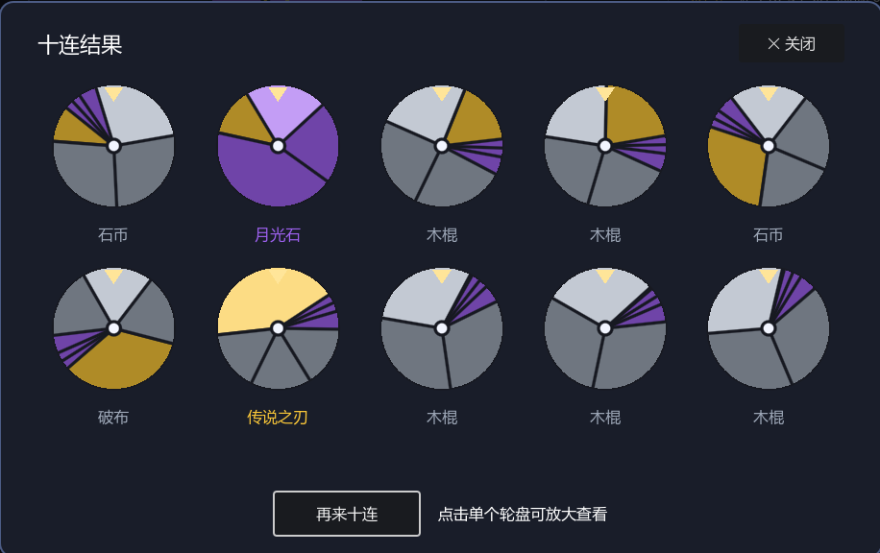

11 数据结构与配置表
各配置表均按“字段/列”方式组织，示例仅为单一示例；每个表均预留 3 个空字段（schema 表为 3 行预留字段，数据表为 3 列预留空字段），供后续扩展。
（根据游戏的实际情况，表的结构会有所调整）

资源表
字段 | 含义 | 示例 | 说明
resource_id | 资源ID | r1 | 用于资源区分与引用，唯一
name | 资源名 | 一类券 | 名称
description | 描述 | 用于普池抽卡 | 物品的描述信息
convert_rule | 结转规则 | C2 | 引用资源结转规则表ID；
produce1 | 产出途径1 | P1 | 可空置；引用产出途径表（下表）的途径ID
produce2 | 产出途径2 | P2 | 可空置
produce3 | 产出途径3 |  | 可空置
produce4 | 产出途径4 |  | 可空置
produce5 | 产出途径5 |  | 可空置
empty_field1 | 预留空字段1 |  | 预留扩展
empty_field2 | 预留空字段2 |  | 预留扩展
empty_field3 | 预留空字段3 |  | 预留扩展

资源结转规则表
说明：是否可囤积由“结转时间”体现：结转时间为“-1”即视为可囤积，为不会刷新/失效的资源；限期则到期结转。
结转规则ID | 结转规则名称 | 结转时间（MM:dd:hh:mm:ss） | 目标物品ID | 预留空字段 | 预留空字段 | 预留空字段
C1 | 活动结转 | ‘活动持续时间’ | r0(通用货币)
C2 | 无结转 | -1 | —

产出途径表
说明：通过统一ID管理各类产出途径（不仅限于抽卡系统）。
途径ID | 途径名 | 预留空字段 | 预留空字段 | 预留空字段
P1 | 每日任务/委托
P2 | 版本活动
P3 | 成就/探索(宝箱/神瞳等)
P4 | 版本日常(周常)
P5 | 付费直购/礼包
P6 | 年限/联动活动

卡池表
说明：卡池相关配置信息表。
字段 | 含义 | 示例 | 说明
pool_id | 卡池ID | pool_anniversary_2026 | 唯一标识
pool_type | 卡池类型 | 联动 | 卡池标签，用于筛选/管理复数卡池，包括：  “普/自选/UP角色/UP武器/年限/联动”
resource_type | 消耗资源 | r3 | 引用资源表资源ID
pity_count | 保底次数 | 90 | 硬保底必出抽数（金），紫色物品都为10抽保底
soft_start | 软保底起始抽 | 60 | 保底概率增幅起始抽数
curve_exp | 软保底曲线指数 | 3.5 | 配置增幅曲线的参数，后续或可考虑改为其他
up_rule_type | UP规则类型 | 0 / 1 / 2 | 0=不启用；1=歪后下一次必命中UP(大保底)；2=出金必出目标
pool_config_id | 奖池配置ID | MP_anniv_2026 | 引用奖池映射表奖池ID，解析到具体奖池配置表
empty_field1 | 预留空字段1 |  | 预留扩展
empty_field2 | 预留空字段2 |  | 预留扩展
empty_field3 | 预留空字段3 |  | 预留扩展

奖池映射表
将卡池表引用的奖池配置ID解析为具体奖池配置表名，便于版本化管理奖池清单。
奖池ID | 奖池配置表名 | 预留空字段 | 预留空字段 | 预留空字段
MP_std | t_pool_std
MP_select | t_pool_select
MP_up_char_0926 | t_pool_up_char_0926
MP_anniv_2026 | t_pool_anniv_2026

奖池配置表
每张奖池配置表对应一个具体奖池的物品清单，由奖池映射表按表名引用
（表名：t_pool_anniv_2026）。
物品ID | 物品名称 | 概率 | 奖励数量 | 重复获得是否转化 | 转化目标物品ID | 预留空字段 | 预留空字段 | 预留空字段
W_gold_char | 年限限定角色·甲 | 1% | 1 | 是 | rs(星辉)
W_purple_a | UP紫色·乙 | 4% | 1 | 否
W_common_a | 普通素材·丙 | 95% | 5 | 否

自选池 / 年限池配置
- 自选池/年限池自选栏目通过代码动态修改表的具体内容，此表将与玩家ID绑定；

转盘扇形配置
盘面由奖池配置表条目（物品ID + 稀有度 + 概率）生成扇形；并随概率变化，其扇形圆心角也将动态变化。

12 埋点与数据验证

商业与资源指标
指标 | 用途
分池流水(普/自选/UP角色/UP武器/年限联动) | 衡量各池变现贡献与卡池实际效果
三类资源使用率与期末兑换转化 | 验证“活动→二类货币→UP池”闭环
联动或年限活动全勤/120抽达成率 | 验证活跃引擎设计
活动期二类+三类消耗峰值 | 衡量冲刺付费拉动力

概率与体验验证
- 分池实际综合概率 vs 公示口径。
- 大保底触发率、自选池六件命中分布。
- 转盘动画：跳过率、落点与后台命中一致率。
- 从“差 N 抽保底”到下一笔消费的转化漏斗，验证沉没成本拉动。

13 风险与待验证假设

待验证假设
- “自选池六选一 + 不可选当期 UP”能在玩家留存与商业化之间取得平衡。
- “年限 90 保底必限定”的成本与付费强度可被 120 期望免费抽平衡。
- “三类不可囤积→期末兑换”能提升活动期活跃而非引发反感。

迭代方向
- 依据流水与留存数据动态校准二类/三类资源的产出开口与兑换比例。
- 为转盘动画节奏与金光表现建立满意度指标，据此微调 3s/4s 时长。

